Engage360

E-ticaret Pazaryerlerinden Gelen Sorular:
- Satınalma Yapmadan Önce Sorulan Sorular: Potansiyel alışverişçiler, satın alacakları ürünler hakkında çeşitli sorular sorar.
- Satın Alma Sonrası Sorulan Sorular: Alışverişçiler, satın aldıkları ürünlerle ilgili ek sorular sorar.
- Platform Callcenter'larından Gelen Sorular: Trendyol, Hepsiburada gibi platformların callcenter'larına yazılmış, satıcılara yönlendirilen sorular.

Problemler:
- Çoklu Sanal Mağaza ve Pazaryeri Zorlukları:
  - Birçok markanın farklı sanal mağazaları olabilir ve her mağaza birden fazla pazaryerinde aktif olabilir.
  - Her markanın geniş bir ürün yelpazesi olduğu düşünülürse, farklı pazaryerlerinden çok sayıda soru gelebilir.
  - Soruları cevaplayacak ekip, her platforma ayrı ayrı giriş yapmak zorunda kalır ve bu durum zaman kaybına yol açar.
- Platform Performans Ölçümleri:
  - Her platform, sanal mağazaların performansını, gelen sorulara verilen yanıt süreleriyle ölçer.
  - Mağaza veya marka sayısının artmasıyla birlikte, soruları kontrol edecek ek personele duyulan ihtiyaç artar ve süreç daha karmaşık hale gelir.
- Zaman Kısıtlamaları ve Müşteri Memnuniyeti:
  - Ekip, platformların belirlediği süre içinde doğru ve kaliteli cevaplar vermek zorundadır.
  - Hem müşteri memnuniyetini artırmak hem de markaların memnuniyetini sağlamak için bu süreçlerin doğru yönetilmesi gerekmektedir.

Üretilen Çözüm:
Soruları Cevaplayan Ekip için Merkezi ve Tekilleştirilmiş Ekran Tasarımı:
- Merkezi Ekran: Tüm pazaryerlerinden gelen sorular tek bir ekran üzerinden görüntülenebilir ve yönetilebilir. Bu, farklı platformlara giriş yapma zorunluluğunu ortadan kaldırır.
- Tekilleştirilmiş Görüntüleme: Çeşitli platformlardan gelen sorular birleştirilerek tek bir ekranda listelenir. Böylece her platforma giriş yaparak soruları kontrol etmek yerine, tüm sorular merkezi bir yerden takip edilebilir.
- Yanıt Süresi ve Performans Takibi: Platformların yanıt sürelerini izleyen bir sistem uygulama içerisine eklendi. Bu sistem, sorulara verilen yanıt sürelerine göre her mağazanın performansını gösterir, böylece süre yönetimi daha etkili olur.
- Ürün Bilgisi Entegrasyonu: Ürün bilgileri, soruları yanıtlarken hızla erişilebilecek şekilde entegre edilir. Ekibin soruları hızlı ve doğru bir şekilde yanıtlaması için ürün detayları her soruya bağlanabilir. (Bu henüz eklenmedi)
Bu çözüm, soruları yanıtlayan ekibin verimliliğini artıracak, zaman kaybını azaltacak ve müşteri memnuniyetini iyileştirecektir. Ayrıca, platformların belirlediği süreler içinde yanıt vermek ve marka standartlarına uygun cevaplar yazmak için daha etkili bir süreç yönetimi sağlanmış olur.

Yapay zeka destekli e-ticaret asistanı Engage360 ile müşteri deneyimini mükemmeleştir, satışlarını artır!

Kusursuz ve Zamansız Çalışan E-ticaret Asistanı
Müşteriler ürünlerini 7/24 alırken sen neden sadece mesai saatlerine takılı kalasın. Engage360 e-ticaret asistanın ile müşterilerden gelen sorular 7/24 anında cevaplanır.

Her Müşteri ile Birlikte Öğrenen Akıllı Yapı
Engage360 mevcut müşteri yorunlarınla kalmayıp, gelen tüm yeni müşteri yorumu ve cevaplarını analiz eder, öğrenir ve cevaplarını iyileştirir.

Marka/Kurum Kimliğine Uygun Bir Asistanı Bulmak Hiç Bu Kadar Kolay Olmamıştı
Engage360 e-ticaret asistanını kendi marka kimliğine uygun şekilde tasarlayabilirsin. Böylelikle verdiği tüm cevapları marka kimliğine tamamen uygun bir şekilde oluşturur.

Asistanın Artık Tam Bir Ürün Uzmanı
Engage360 tüm ürünlerinin Teknik detaylarını eksiksiz öğrenir ve ürün hakkında gelen soruları tam bir kompedan gibi cevaplar.

Müşteri Yorumlarına Özel Analiz
Engage360 gelen mesajlara cevap verdiği gibi tüm cevapları kategorilere ayırarak raporlar. Böylelikle ürünlerine gelen mesajlarınla ilgili önemli konuları kolayca değerlendirir, kök neden analizlerini yapabilirsin.

Her Şey Kontrolün Altında
Engage360’ın ürettiği cevapları otomatik olarak kullanıp saniyeler içerisinde mesajları ve yorumları cevaplayabildiğin gibi son onayı senin verdiğin ve cevapları control ederek düzenleyebildiğin safe mode’da da kullanabilirsin.

İnsan Kaynağını Verimli Kullan
Engage360 ile e-ticaret uzmanların artık zamanını çok daha katma değerli işlerde harcayabilir ve müşteri deneyiminin artışı ile artan satışlarını ekiplerini daha verimli kullanarak katlayabilirsin.

AI Destekli Otomatik Yanıtlama

Teknoloji ve Yapı Tasarımı
Toplantı Konusu: Otomatik Yanıt Sistemi için Teknolojik Altyapı ve Yapı Tasarımı
1. Teknolojik Seçimler ve Kullanılacak Araçlar:
AI ve NLP Teknolojileri: Otomatik yanıtlar için yapay zeka ve doğal dil işleme (NLP) teknolojileri kullanılacaktır. Mevcut araçlar arasında GPT, BERT, Rasa ve Dialogflow gibi modeller değerlendirilmiştir.
Kendi AI Modülü Kurma: Yapay zeka sistemini sıfırdan inşa etmek, mevcut modellere göre daha fazla esneklik sağlar. Ancak bu, gelişim süresi ve kaynak kullanımı açısından zorluklar yaratabilir. Sistem, belirli verilerle eğitim alacak ve daha sonra mevcut verilerle optimize edilecektir.
Var Olan Modellerin Kullanılması: Var olan modelleri kullanarak hızlı sonuçlar alınması daha mantıklı olabilir. Bu, daha düşük maliyetle AI sistemlerinin hızlıca devreye alınmasını sağlayacaktır.

Test Edilen Modeller:

- Phi2 (SLM)
- Phi4 (LLM)
- Aya23 (LLM)
- Orca2 (SLM)
- Llama 3.1 (LLM)
- Llama 3.2 (LLM)
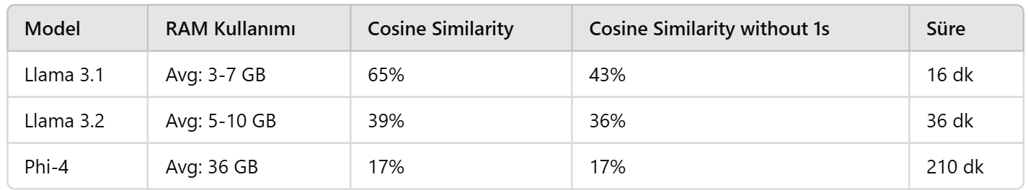
*“Cosine Similarity without 1s”: Modelin müşteri deneyimi personeli ile birebir aynı yanıtı verdiği durumlarda bu yanıtların hesaplamaya dahil edilmediği senaryo.
Server İhtiyacı IP: 10.40.109.51 : Bulutistanda var olan server’I kullanmaya karar verdik extra bir servera ihtiyacımız olmayacak.
Test Verisi: Rastgele markalardan 271 Soru ve yanıt seçildi. Soruya verilen cevap kalitesi ve cevaplama süresi test edildi (Yukarıdaki tablo bu 271 soru ile yapılan testlerin sonuçlarını gösteriyor)

2. Veri Yönetimi ve Etiketleme Süreci:
- Veri Etiketleme: Kullanıcı soruları, doğru kategoriler altında etiketlenecektir. Bu süreçte SLM (Küçük Dil Modeli) kullanılacak olup, denemeler yapılacaktır.
- Soru Tiplerinin Belirlenmesi: AI'ın hangi sorulara yanıt verip vermeyeceği belirlenecek ve bu doğrultuda etiketleme yapılacaktır.
- Feature Engineering: Verinin performans ve doğruluk artırıcı özelliklerle iyileştirilmesi için analizler yapılacaktır.h

3. Otomatik Öğrenme (Machine Learning) Süreci:
- Öğrenme Yöntemleri: Denetimli (supervised) ve denetimsiz (unsupervised) öğrenme yöntemleri hibrit bir şekilde kullanılacaktır.
- Transformer Mimarisi: Transformer tabanlı mevcut modeller (örneğin, GPT) kullanılacaktır. Daha yüksek performans gereksinimi doğarsa, ücretli modeller değerlendirilecektir.

4. Sistem Entegrasyonu ve API Kullanımı:
- Mevcut API’ler: Halihazırda kullanılmakta olan API’ler, sistemin entegrasyonu için yeterli olacaktır.
- Test Edilecek Modeller ve API Entegrasyonu: Phi2 (SLM), Phi4 (LLM), Aya23 (LLM) ve Orca2 (SLM) modellerinin entegrasyonu sağlanacak ve hangi modelin kullanılacağı, testler sonrası netleşecektir.

Notlar:
Server Konfigürasyonları: Kullanılacak AI modellerine ve API'lerin gereksinimlerine göre server konfigürasyonu belirlenecektir.

2.1 Veri Eksiklikleri ve Zorluklar:
- Veri Çeşitliliği: Kullanıcı soruları çok çeşitli olduğu için veri eksiklikleri olabilir.
- Veri Temizleme: Verinin standart hale getirilmesi gerekecek (örn. büyük küçük harf uyumsuzlukları, stopword’lerin kaldırılması).
- Emojiler ve Hatalı Veriler: Yanıtlar ve sorularda emojilerin temizlenmesi gerekecek.
2.2 Yanıt Kalitesi:
- Yanıt Kalitesinin Yetersizliği: Otomatik yanıtların kullanıcı memnuniyetine göre yeterli olup olmayacağı bir endişe.
- Model Performansının İyileştirilmesi: Çıktı kalitesinin artırılmasına yönelik model iyileştirmeleri yapılacak.
- Geçmiş Verilerin Yeniden Öğrenilmesi: Düşük kaliteli geçmiş verilerle ilgili yeniden öğrenme süreci planlanacak.
2.3 Zamanlama ve Ölçeklenebilirlik:
- Zamanın Yetersizliği: Modülün hızlıca öğrenmesi ve doğru yanıt vermesi için zamanın yeterli olup olmayacağı sorgulanmış.
- Öğrenme Süreci: Öğrenme belirli aralıklarla tekrarlanabilir şekilde yapılandırılacak.
2.4 Yanıtların Uygunluğu:
- Marka ve Platform Uygunluğu: Yanıtların markalar ve platformlar için uygun olup olmayacağı tartışıldı.

Ekstra Notlar ve Diğer Gelişmeler
- Döngü Mimarisi: Veri mühendisi Behzat Diriker tarafından paylaşılan döngü mimarisi detaylı şekilde çalışılacak ve bir sonraki toplantıda paylaşılacak.
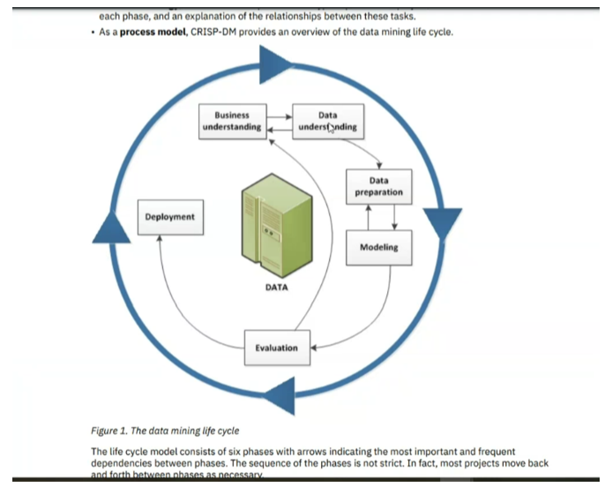
- Prompt Yazma: Yanıtların doğru ve anlamlı olması için doğru prompt’ların yazılması gerektiği vurgulandı.
- MVP Hedefi: Çalışmalar, MVP (Minimum Viable Product) hedefiyle ilerlenmektedir.

